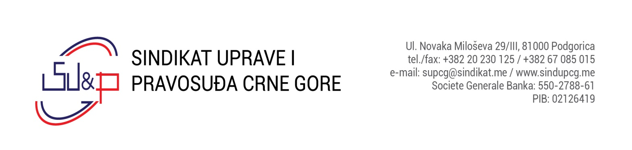

ODBORA ZA PRAĆENJE, PRIMJENU I TUMAČENJE GRANSKOG KOLEKTIVNOG UGOVORA ZA OBLAST UPRAVE I PRAVOSUĐA

Broj: 10/23
Podgorica, 04. aprila 2023. godine

TUMAČENJE
ČLANA 22 GRANSKOG KOLEKTIVNOG UGOVORA ZA OBLAST UPRAVE I PRAVOSUĐA CRNE GORE (KOLEKTIVNO OSIGURANJE)

- Kako je članom 22 GKU-a propisano da „Poslodavac zaposlenima obezbjeđuje kolektivno osiguranje od posljedica nesrećnog slučaja na radu i van rada (nezgode) i rizika smrti usljed bolesti (prirodna smrt) u iznosu od najmanje 2,5 eura”, to ne znači da poslodavci svakomjesečno uplaćuju navedeni iznos po zaposlenom na ime kolektivnog osiguranja.

Naime, kako se radi o kolektivnom osiguranju, to iznos polise po zaposlenom i broj godišnjih rata u kojima se iste izmiriju, zavise od izbora najpovoljnije ponude u postupku po centralizovanoj javnoj nabavci ili drugoj nabavci u skladu sa zakonom, kako u pogledu osiguravajuće sume, “paketa” osiguranja, tako i drugih elemenata ponude, a što u krajnjem može značiti niži ili viši iznos pojedinačne polise osiguranja po zaposlenom za najpovoljniji “paket” osiguranja.

PREDSJEDNIK ODBORA
Saša Šimun

